**进程与线程和浏览器内核**

1. **进程与线程：**

进程(process)

程序的一次执行, 它占有一片独有的内存空间

可以通过windows任务管理器查看进程

线程(thread)

是进程内的一个独立执行单元

是程序执行的一个完整流程

是CPU的最小的调度单元

图解：

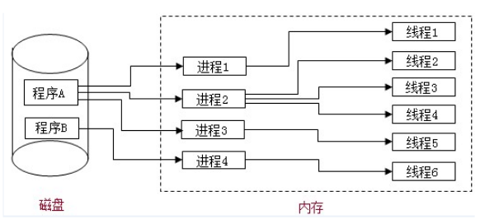

相关知识：

应用程序必须运行在某个进程的某个线程上

一个进程中至少有一个运行的线程: 主线程, 进程启动后自动创建

一个进程中也可以同时运行多个线程, 我们会说程序是多线程运行的

一个进程内的数据可以供其中的多个线程直接共享

多个进程之间的数据是不能直接共享的

线程池(thread pool): 保存多个线程对象的容器, 实现线程对象的反复利用

相关问题：

何为多进程与多线程?

多进程运行: 一应用程序可以同时启动多个实例运行

多线程: 在一个进程内, 同时有多个线程运行

比较单线程与多线程?

多线程：

优点：能有效提升CPU的利用率

缺点：创建多线程开销

线程间切换开销

死锁与状态同步问题

单线程：

优点：顺序编程简单易懂

缺点：效率低

JS是单线程还是多线程?

js是单线程运行的

但使用H5中的 Web Workers可以多线程运行

浏览器运行是单线程还是多线程?

都是多线程运行的

浏览器运行是单进程还是多进程?

有的是单进程：

firefox

老版IE

有的是多进程：

chrome

新版IE

如何查看浏览器是否是多进程运行的呢?

任务管理器-->进程

二、**浏览器内核**

支撑浏览器运行的最核心的程序

不同的浏览器可能不一样

Chrome, Safari : webkit

firefox : Gecko

IE : Trident

360,搜狗等国内浏览器: Trident + webkit

内核由很多模块组成：

js引擎模块 : 负责js程序的编译与运行

html,css文档解析模块 : 负责页面文本的解析

DOM/CSS模块 : 负责dom/css在内存中的相关处理

布局和渲染模块 : 负责页面的布局和效果的绘制(内存中的对象)

......

定时器模块 : 负责定时器的管理

DOM事件响应模块 : 负责事件的管理

网络请求模块 : 负责ajax请求